ＩＤカード
あい でぃー
― 学(まな)びのパスポート ―
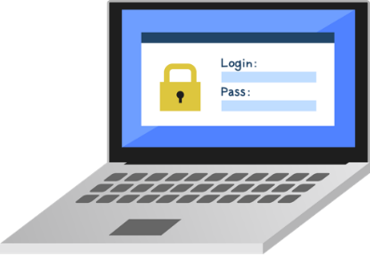

学校(がっこう) 西郷小学校
名前(なまえ) 籠嶋 桜

ＩＤ（メールアドレス）: 20440001@kago.ed.jp
パ ス ワ ー ド : Txyu8921
「ＩＤ」とは，インターネットの世界(せかい)で、あなたがだれかを表（あらわ）してくれるもの，そして，それを証明（しょうめい）してくれるものが「パスワード」です。
「ＩＤ」があれば，インターネットのさまざまなサービスをつかうことができるようになります。また，あなたがどんな学習(がくしゅう)をしたのか，そのときどんなものをかいたのか，つくったのかを，いつでもどこからでも自分(じぶん)でみたり，それにかきくわえたりすることができる「学(まな)びのパスポート」になります。
このＩＤとパスワードは，ぜったいにほかの人におしえたりすることなく，大切(たいせつ)にしまっておきましょう。たとえ，なかのよい友だちにもおしえてはいけません。
ＩＤとパスワードを知られてしまうと、あなたのデータがだれかに消(け)されてしまったり，かってにかきかえられたりしてしまいます。また，だれかが，あなたのふりをして，ネット上であなたをこまらせることもできてしまいます。

◯この「ＩＤカード」は，ほかの人の目にふれるばしょにおいたり，だれかにあずけたりしないようにしましょう。
◯メールやチャットなどにＩＤやパスワードをぜったいにかかないようにしましょう。
◯もし，だれかにあなたのパスワードを知られてしまったら，すぐに自分(じぶん)でべつのパスワードにするか，先生につたえてリセットしてもらいましょう。

令和〇年〇月〇日
〇〇市（町・村）教育委員会

